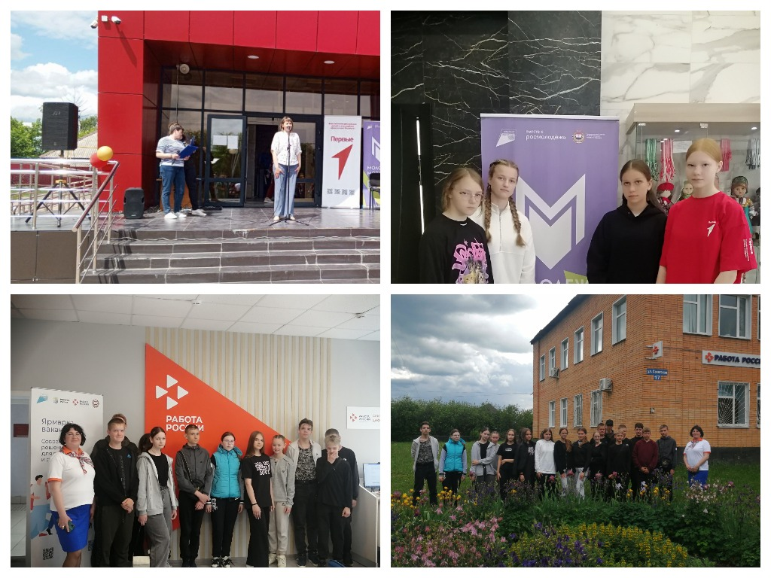

2 июня в Большеигнатовском районе прошло открытие «Трудовое лето»

Акция приурочена к дню открытия Международного дня защиты детей. Целью мероприятия является приобщение подростков к труду.

Вопрос обеспечения занятости молодежи остается одним из важнейших службы занятости. Временное трудоустройство несовершеннолетних граждан в свободное от учебы время позволяет решать такие важные задачи, как приобщение подростков к труду.

Многие старшеклассники хотят заработать собственные деньги, и это желание можно осуществить на летних каникулах. Занятость в свободное от учебы время для подростка - не только источник доходов, но и способ самоутверждения.

На площадке кадрового центра по Большеигнатовскому району была проведена ярмарка вакансий рабочих мест, в ходе которой специалисты рассказали подросткам о ситуации на рынке труда в районе и в республике в целом, поведали о возможностях трудоустройства и профессионального обучения.

Работодатель МБУ «Служба хозяйственного обеспечения деятельности органов местного самоуправления и муниципальных учреждений» Большеигнатовского муниципального района представил свои вакансии и предложили детям работу рабочими по благоустройству населенного пункта (уборка территорий от мусора, прополка клумб, поливка цветов и т.д.). Ребят заинтересовало это предложение и 25 подростков заключили трудовые договоры.

Если вам необходима помощь в трудоустройстве - подайте заявление на портале «Работа России» или обратитесь в ТОСЗН по Большеигнатовскому району ГКУ РМ “ЦЗН Республики Мордовия» по адресу:

РМ, Большеигнатовский район, с.Большое Игнатово, ул. Советская, д.17, тел.88344221367.